Formulario para inscripción a las Jornadas

“100 años de Parques Nacionales”

**Parque Nacional de Los Picos de Europa**

**26 octubre de 2018**

**Covadonga**

**Gran Hotel Pelayo y Salón de Actos de la Escolanía**

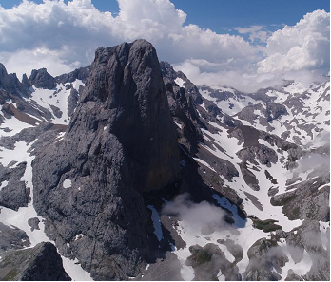

|  |  |
| --- | --- |
| Nombre: |  |
| Puesto de trabajo: |  |
| Correo electrónico: |  |

**Remitir a:** [**registro@pnpeu.es**](mailto:registro@pnpeu.es)